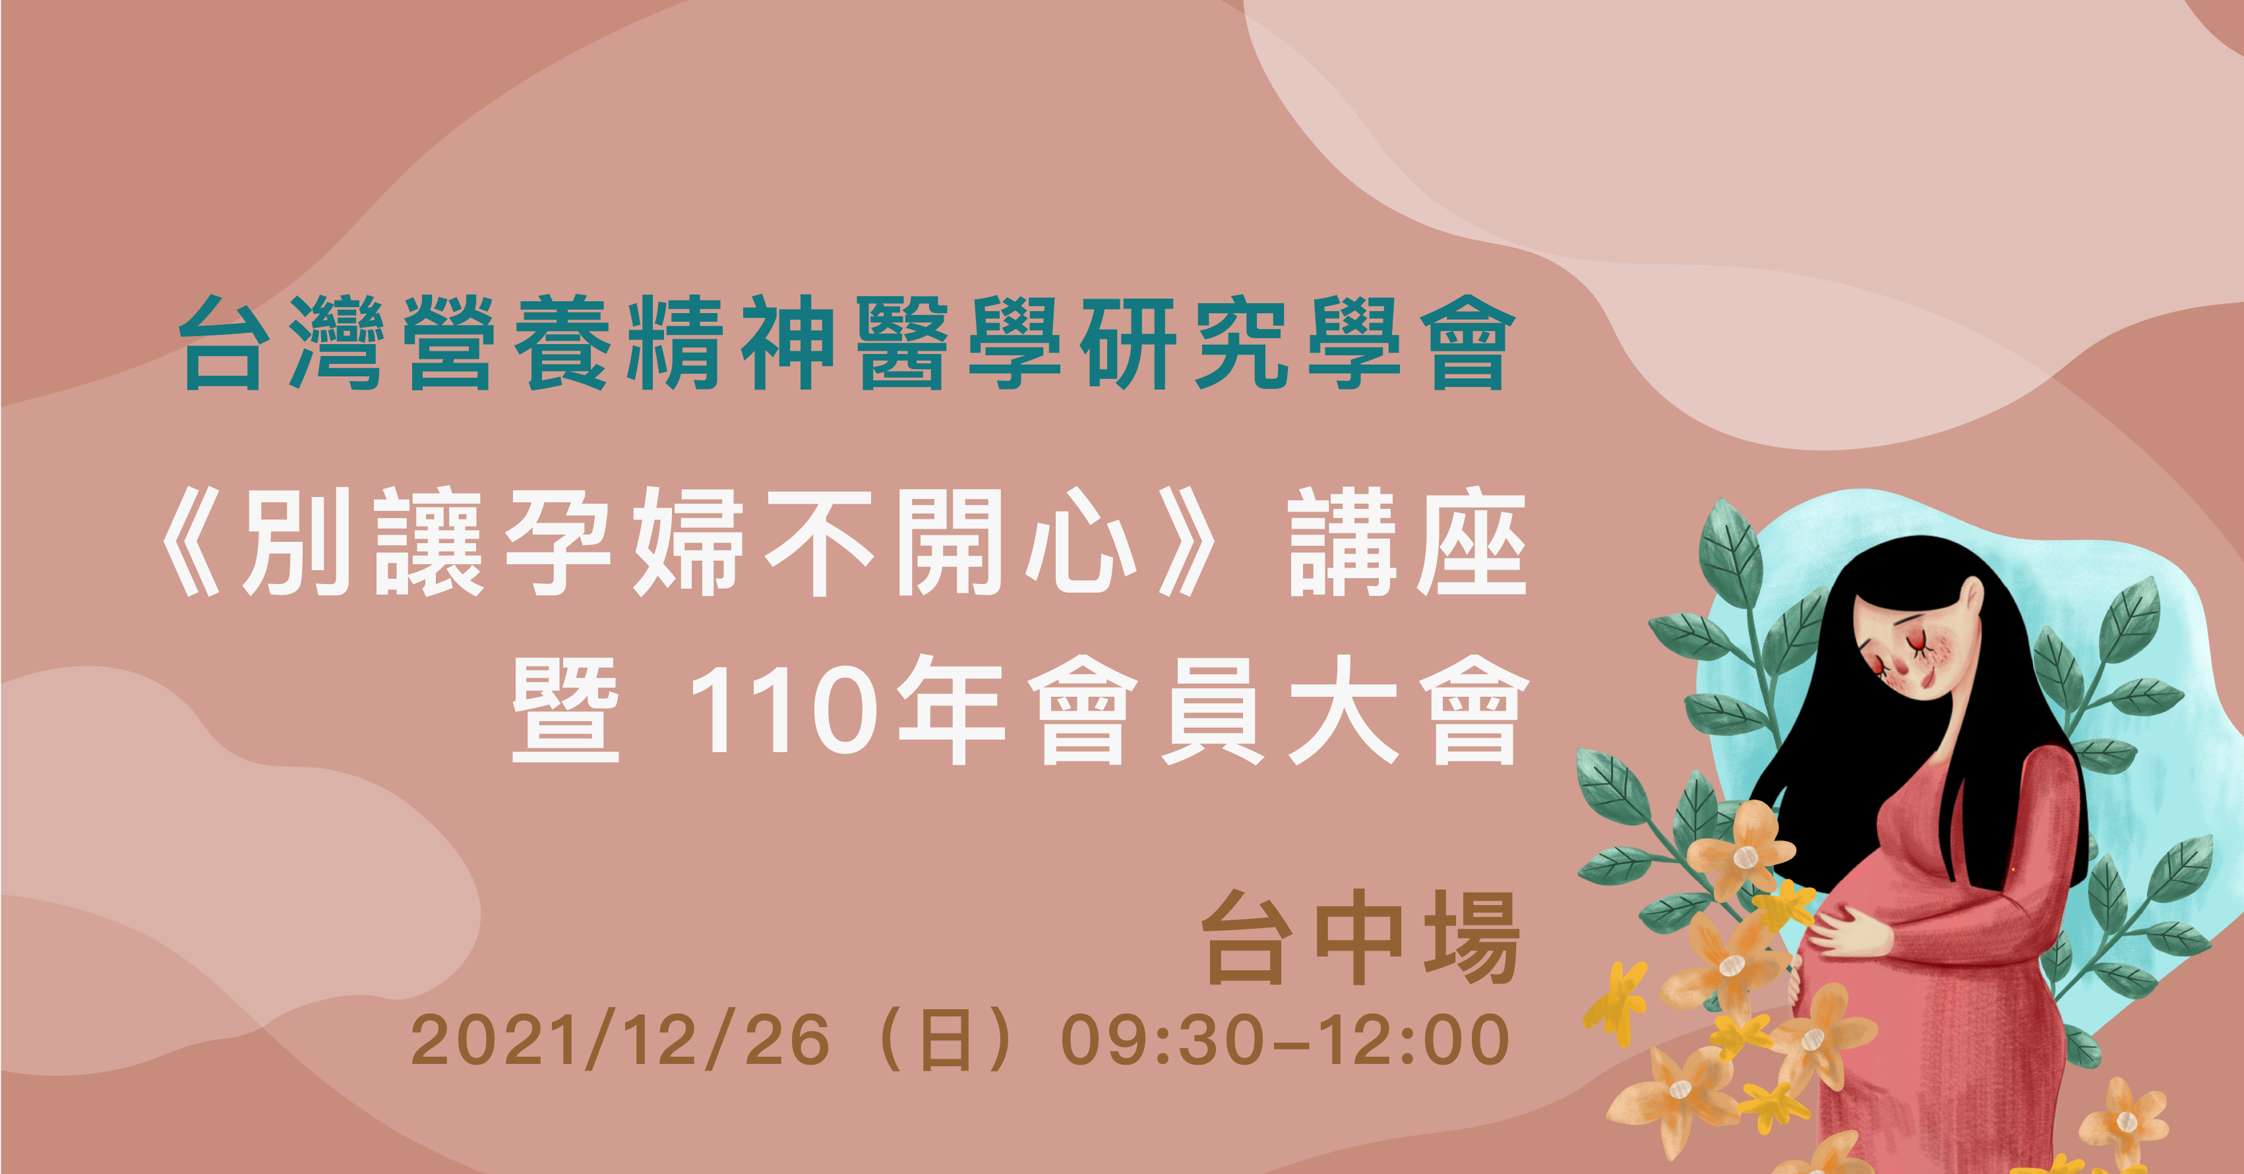

地點：台中裕元花園酒店 四樓北側包廂（台中市西屯區台灣大道四段610號4樓）
主辦單位：台灣營養精神醫學研究學會 (TSNPR)
時間 | 講者 | 講題大綱
9:00~9:20 | 應宗和 | 報到 / 開場
9:20~9:50 | 會員大會
9:50~10:40 | 蘇冠賓 | 孕產期的身心健康評估與照護
10:40~11:30 | 蘇怡寧 | 懷孕容易玻璃心？孕產婦憂鬱症臨床經驗分享
11:30~12:00 | 蘇怡寧/蘇冠賓/何銘/應宗和 | 專家對談

備註：預計舉辦兩場，分別為12/26台中場 及 01/23台北場，皆無廠商贊助。本講座期能透過婦產科及身心醫學的跨領域對話提出洞見，發展更安全有效的治療介入，以孕產期整合照護為核心，提高對媽媽與寶寶的情緒照顧及身心健康品質。(更多資訊詳見活動官網：https://reurl.cc/82YOjo)
【講題】：孕產期的身心健康評估與照護
【講者】：蘇冠賓醫師
【摘要】：
懷孕與生產是生命延續及種族繁衍的基礎。在這個階段，女性除了在生理上承受荷爾蒙劇烈變化、分娩過程的痛苦之外，同時也遭遇角色變換及生活調適的巨大壓力，這意味著學習去照顧一個無法言語溝通，卻又對於需求滿足不能延遲的小嬰兒，而且半夜不能安睡的生活作息。然而，產後的心理問題及精神疾患卻一直未受到應有的重視。
產後精神疾患的病人常會覺得心情低落，凡事都提不起興趣，食慾減低，思考及注意力變差，罪惡感，無助無望感等，嚴重者甚至會有自殺傾向。通常身體不適的抱怨在這類病人特別明顯而常見，如果病情惡化有可能會出現明顯的幻覺及妄想。妄想的內容常有被害妄想，有時會有覺得嬰兒有畸形或死亡的妄想。在整個病程中，症狀變化非常快速，並且在數週至兩三個月內會緩解。但是若未給予有效治療，將來可能會自動復發，而且症狀會越來越嚴重，導致病患自殺甚至因精神病症狀的影響而攜幼自殺。
產後憂鬱症最重要的是要早期發現及治療。特別是在產兩週內注意是否有精神病的前驅症狀，一經發現則住院治療，如此可避免自殺或傷害嬰兒的悲劇發生。醫療人員應給予產婦情緒渲洩的機會，以了解憂鬱心情的來由及生活適應上困難或擔心。同時給予衛教及保證，讓產婦及家人了解到這種情緒是很尋常的，以免不了解而過度驚慌，反而增加心理壓力及不當的罪惡感。通常抗憂鬱劑和抗精神藥物即可有效的減輕精神病的症狀。
在本次的演講中，除了介紹懷孕及產後時期的憂鬱症的臨床評估與照護的技能，也將介紹營養療法在孕產期的身心健康的重要性。其中深海魚油內富含n-3不飽合脂肪酸（polyunsaturated fatty acids, n-3 PUFAs），其中主要成份之EPA（eicosapentaenic acid）和DHA（docosahexaenoic acid）是近來許多疾病治療中，令人側目的焦點，也是組成大腦及神經細胞重要不可或缺的成份，而當攝取不足時，腦內細胞膜的組成就會受到影響，進而改變調節情緒的神經傳導物質。營養療法是否對於穩定憂鬱症有益呢？本講座應以本團隊多年的研究出發，整理實証並整合臨床治療的指引，以介紹更多安全有效的整合療法，來促進懷孕及產後的身心健康評估與照護。

【講題】：懷孕容易玻璃心？孕產婦憂鬱症臨床經驗分享
【講者】：蘇怡寧醫師
【摘要】：
孕媽媽的心聲，他們的壓力來自？
- 身邊親友家人同事鄰居
- 網路文章
- 自身不安感

在台灣，孕產婦憂鬱症比例與普遍度
- 孕期憂鬱症vs產後憂鬱症
- 好發於初產婦
- 妊娠16週後和產後4週憂鬱症發作比例高
- 臨床經驗分享

孕產婦憂鬱症的表現
難入睡、失眠、暴飲暴食、失去食慾、對喜愛的事物頓失興趣、自我否定、不自覺陷入悲傷哭泣、生命價值感喪失、頭痛胸悶呼吸不順等身體反應、出現自殺念頭

孕產婦憂鬱症的原因
研究統計，孕期產後憂鬱症，與孕期營養不良、寶寶早產或健康發育遲緩相關
臨床經驗分享

孕產婦罹患憂鬱症的高危險群
- 孕期賀爾蒙波動連帶出現的身心變化，進一步影響情緒
- 以往曾有憂鬱、焦慮等傾向
- 不預期懷孕，心理建設不足帶來無力感
- 準媽媽性格上過於謹慎、易感緊張或擔心、缺乏自信、完美主義者
- 擔心懷孕生產影響工作與人際關係
- 家庭後援不足、遠距婚姻等，隻身面對身心變化的孤立無援

身為醫療從業人員，我們可提供之協助
- 提供簡式健康量表（Brief Symptom Rating Scale）
- 給予正確觀念，鼓勵放鬆心情/適度休息
- 嚴重者轉介身心科醫師診療、諮詢

